3ème - Les précédentes éditions - 2019 : le concours

Concours 2019
Cette année est marquée par un retour à des effectifs plus raisonnable (maxi 25 élèves). Les élèves ont toujours beaucoup de mal à se mettre au travail mais les activités se passent plutôt bien ensuite. Le point noir est un troisième trimestre où les voyages et sorties ont supprimés parfois plus du quart des cours. Ce temps (et celui nécessaire à la mise au travail) a manqué pour terminer beaucoup de robot. Le concours n'a donc pas eu lieu. Les gagnants ont été déclarés sur l'état d'avancement de leur prototype.

GROUPE 3S9
Équipe 1 | Équipe 2 | Équipe 3 | Équipe 4
El Marbouh Yasmine  Graci Evan  Rodes Dylan  Parisot Jordan | Cluzel Enzo  Douziech Justin  Duffour Lucile  Dupont Leni-Leï | Marra Anaïs  Sailhac Emmy  Thier J-Baptiste  Romulus Tony  Aigouy Maëva  Plantier Nicolas | Keutchateu Channel  Le-Penven Evan  Tovt Zolton  Vernoux Joanès  Petellas Romain  Marlas Lilian
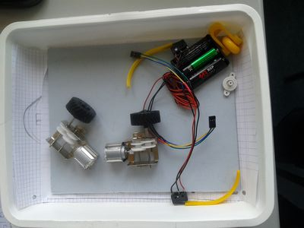 | 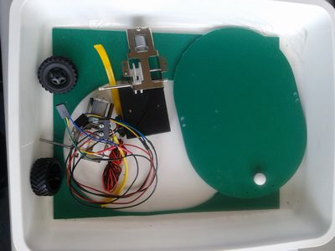 | 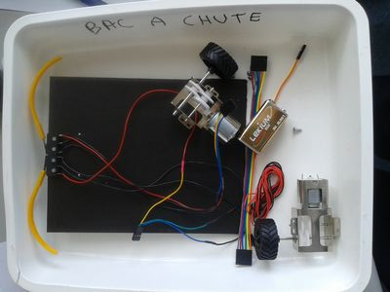 | 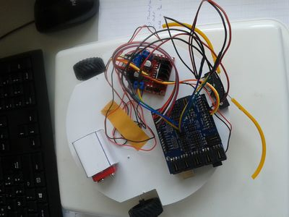
Fichier usinage | En cours de montage | En cours de montage | En programmation

GROUPE 3S7
Équipe 1 | Équipe 2 | Équipe 3 | Équipe 4 | Équipe 5
Cadaux Lilou  Tichet Adrien  Yavuz Denis  Decroix Natacha  Viguier Maxens | El-Agri Sayf  Erbah Ilyess  Taharount Nesrine  Rousseau Riyad  Souan Kévin | Bousquet Aubade  Izard Mélina  Noudhouroi Nasma  Suau Choé | Brouillet Baptiste  Bros Léa  Didelot Léonie  Soulier Charlotte | Bouteiller Anna  Levesque Roman  Acquaviva Roman  Blin Gweladis  Malaviole Lola
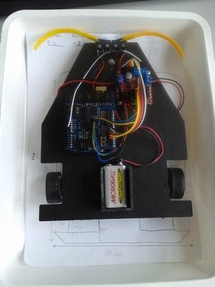 | 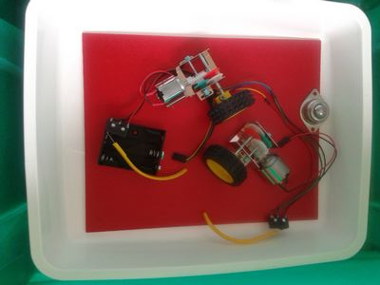 | 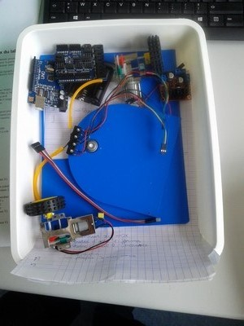 | 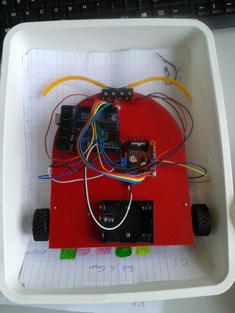 | 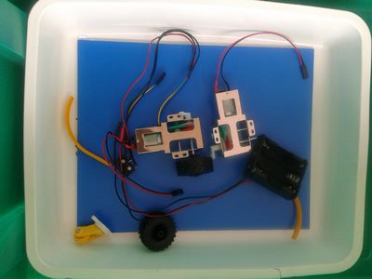
Fonctionne correctement | CAO non terminée | En cours de montage | Fonctionne correctement | CAO non terminée

GROUPE 3S5
Équipe 1 | Équipe 2 | Équipe 3 | Équipe 4 | Équipe 5
Charreyron Antoine  Amouroux Bastien  Cormenier Alexandre  Brochard Romaric | Simon Nino  Hessi Sofia  Lefteriotis Nausicaa  Liens Roxane | Bayle Aureliane  Oppermann Cyrielle  Panis Léa  Hernandez Livia  Chaliez Bastien | Heran Tina  Boudiaf Fhoha  Bernad Leila  Vauthier Marine | Douinine Sarah  Wallace Rohan  Kunzel Chayanna  Alric Matéo
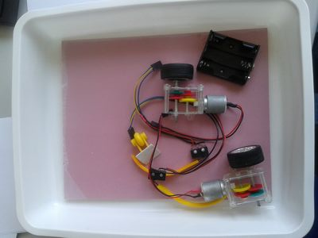 | 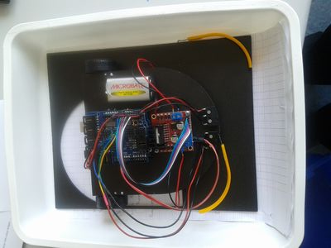 | 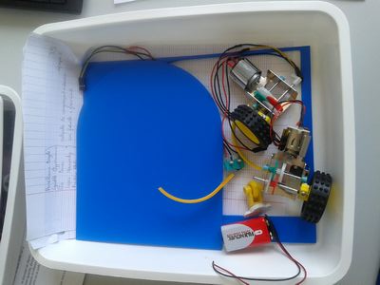 | 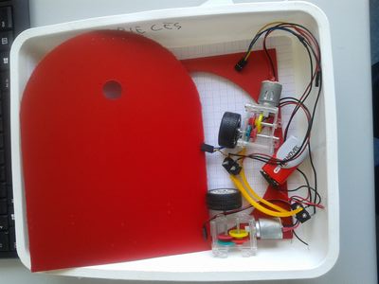 | 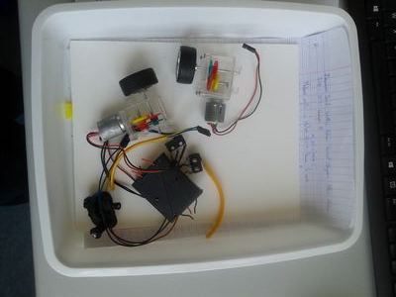
CAO non terminée | En montage | En montage | En montage | CAO non terminée

GROUPE 3S3
Équipe 1 | Équipe 2 | Équipe 3 | Équipe 4 | Équipe 5
Berthy Sarah  Berthe Stella  Seitter Nina | Authenac Samantha  Bois Fanny  Morcrette Amandine  Vaillard Lou | Vincent Damien  Romieu Noé  Valette Killian  Bignon Corto | Broussou Nathan  Mericskay milan  Brunelot Tim  Daunis Noa  Froment Tristan | Lafon Maxime  Augustin Pablo  Roure Sacha  Zolnowsky Alexis
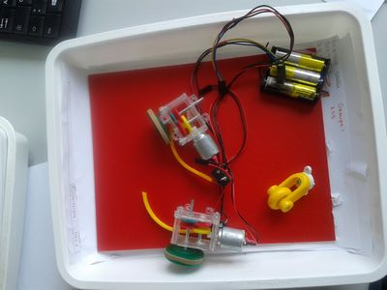 | 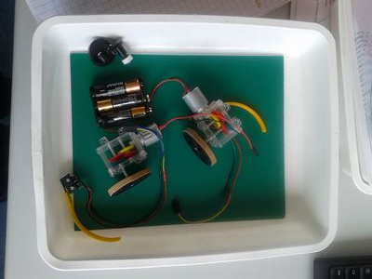 | 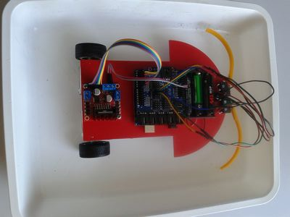 | 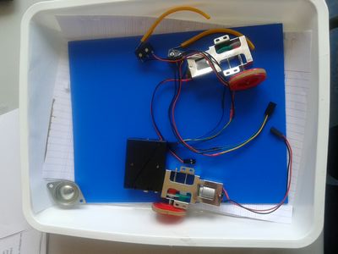 | 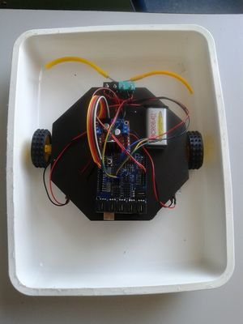
CAO non terminée | CAO non terminée | A programmer | CAO non terminée | A programmer

GROUPE 3S1
Équipe 1 | Équipe 2 | Équipe 3 | Équipe 4 | Équipe 5
Régis Lélio  Dubus Lou  Pierre Louan  Daouadji Norah  Dessoude Cloé | Briane Anna  Ioupousorra Zara  Boutin Anna  Begue Enzo | Libourel Loan  Sicre Kilian  Cadilhac Marius  Raynaud Lucas | Gaven Marine  Gomes Théo  Le-Tonquin Hugo  Graff Rosalie  Pons Prune | Charrié lucas  Sanchez Mathis  Thomas Laura  Creysels Océane
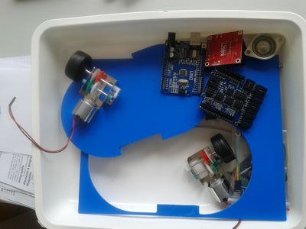 | 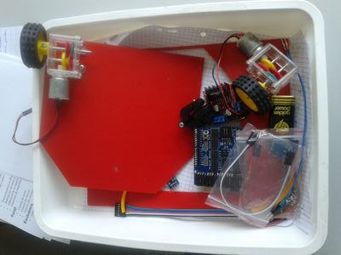 | 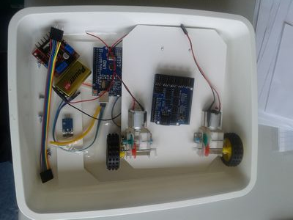 | 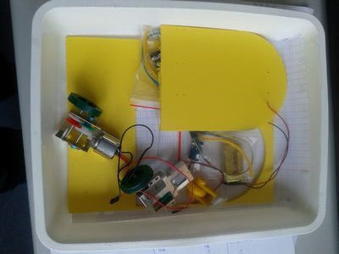 | 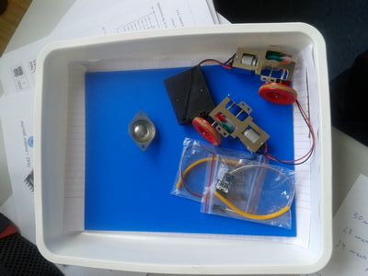
CAO non terminé | CAO non terminé | CAO non terminé | CAO non terminé | CAO non terminé

